Федеральное государственное образовательное бюджетное учреждение  
высшего образования

«Финансовый университет при Правительстве Российской Федерации»

Колледж информатики и программирования

ОТЧЁТ

по практической работе №4

**Дисциплина**: «Машинно-ориентированное программирование для решения задач защиты информации»

Обучающегося (-ейся) Соломатина Кирилла Александровича

Специальность:10.02.03 Обеспечение информационной безопасности автоматизированных систем

Группа: 3ОИБАС-718

Оценка: __________

Преподаватель: И.В. Сибирев

Москва, 2020

№2

Реализовать вычитание двух 64-разрядных чисел

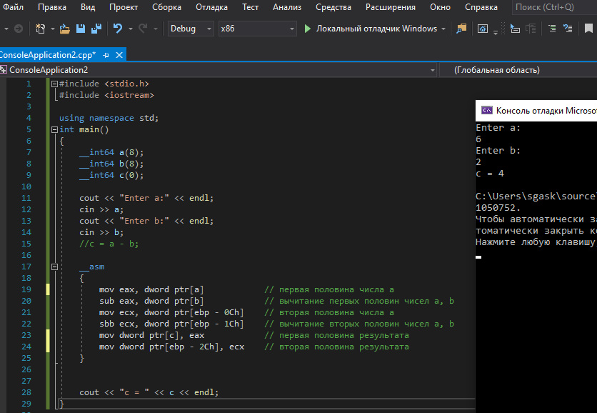

Код:

#include <stdio.h>

#include <iostream>

using namespace std;

int main()

{

__int64 a(8);

__int64 b(8);

__int64 c(0);

cout << "Enter a:" << endl;

cin >> a;

cout << "Enter b:" << endl;

cin >> b;

//c = a - b;

__asm

{

mov eax, dword ptr[a] // первая половина числа а

sub eax, dword ptr[b] // вычитание первых половин чисел a, b

mov ecx, dword ptr[ebp - 0Ch] // вторая половина числа а

sbb ecx, dword ptr[ebp - 1Ch] // вычитание вторых половин чисел a, b

mov dword ptr[c], eax // первая половина результата

mov dword ptr[ebp - 2Ch], ecx // вторая половина результата

}

cout << "c = " << c << endl;

}

Команды SUB и SBB — это команды целочисленного вычитания. Команда SUB просто производит вычитание значение одного операнда из значения другого. Команда SBB производит вычитание с заемом. То есть кроме простого вычитания одного значения из другого из него еще вычитается значение флага CF. Эта команда используется при арифметических операциях с большими числами, когда при вычитании из младшей части числа произошел заем бита (что отражается во флаге CF) и при вычитании из старшей части числа, этот заемный бит надо учесть.